Hito 4: Mejora de Decide San Pedro e integración de funcionalidades de contrataciones abiertas
Sistema de contratación abierta para presupuestos participativos

Introducción
El presente documento muestra el trabajo realizado por parte de la Secretaría de Innovación y Participación Ciudadana para cumplir con el HITO 4 del compromiso del Sistema de contratación abierta para presupuestos participativos de la Coalición Nuevo León Abierto. Se muestra el trabajo realizado para integrar las nuevas funcionalidades al backend de Decide San Pedro a manera de gestor de carga de documentación del denominado Estándar de Datos para las Contrataciones Abiertas (EDCA). Esta es una fase preliminar del gestor e irá creciendo en campos del EDCA conforme se vaya permeando su uso en las áreas.

Desarrollo
Se lograron desarrollar dos interfaces para cumplir con la integración del EDCA y de mejoras a la experiencia de usuario en decide.sanpedro.gob.mx. Cabe destacar que estas mejoras siguen en un ambiente de pruebas y no pueden ser consultadas todavía ni por ciudadanos ni por colaboradores municipales.

Integración EDCA
Después del análisis realizado en el hito 1, 2 y 3 del presente compromiso, se decidió generar una integración del EDCA a través de un sistema de carga documental y de gestión por etapas de cada uno de los puntos cruciales del estándar. Como se puede apreciar en la imágen, cada una de las etapas están habilitadas para cargar o actualizar la información así como sus subcategorías. Internamente están ligadas a los parámetros del JSON del EDCA.

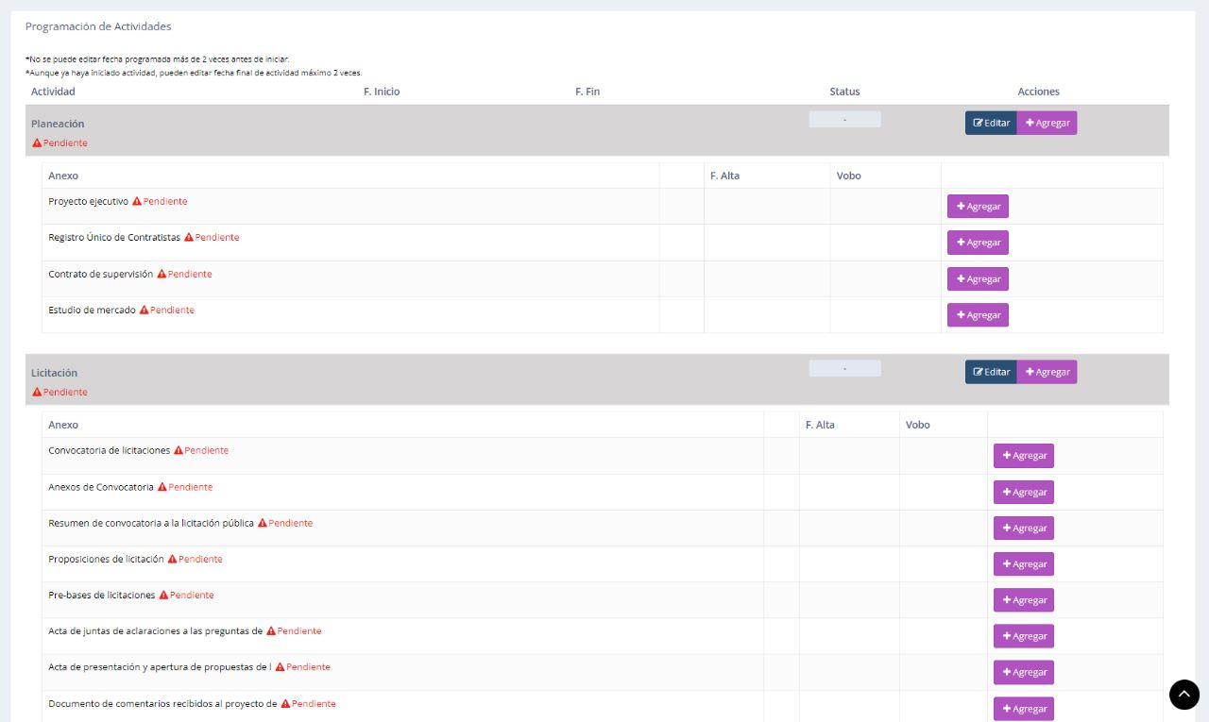

Para el tema de la visualización pública, se agrega un sistema de seguimiento más amigable y atractivo para el ciudadano que aparecerá en cada uno de los proyectos de presupuesto participativo. No solo se podrá ver en qué fase va, sino también permitirá descargar los archivos adjuntos de cada uno de las etapas de manera sencilla.
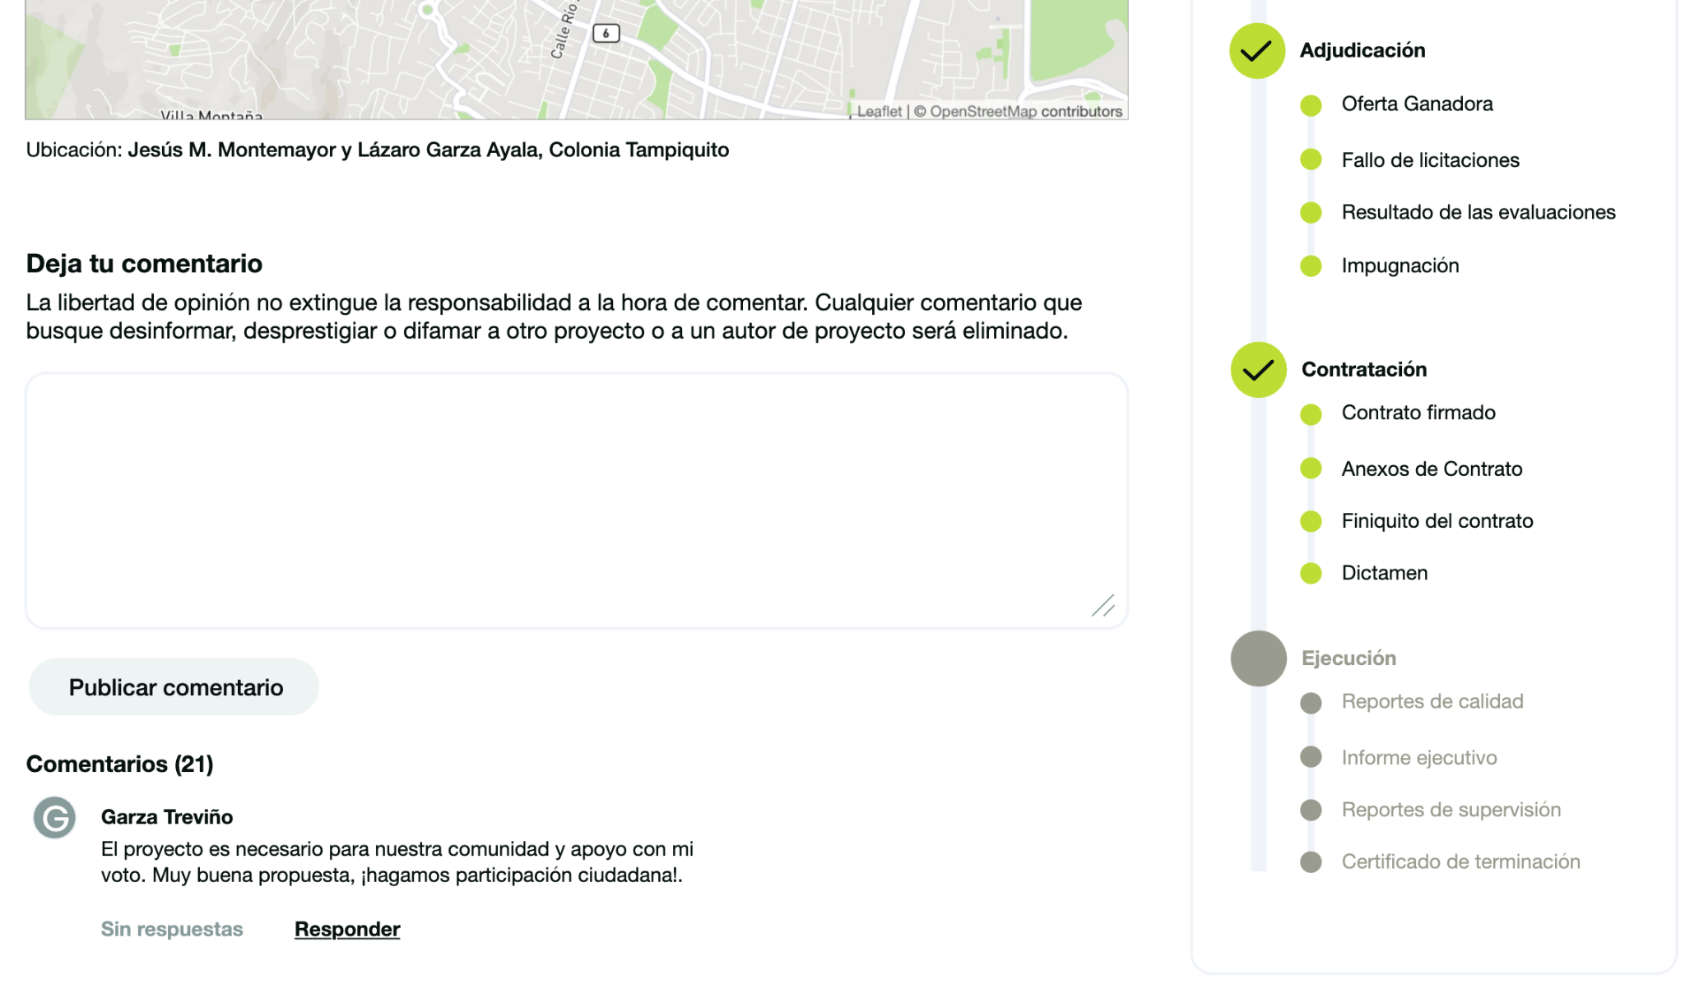
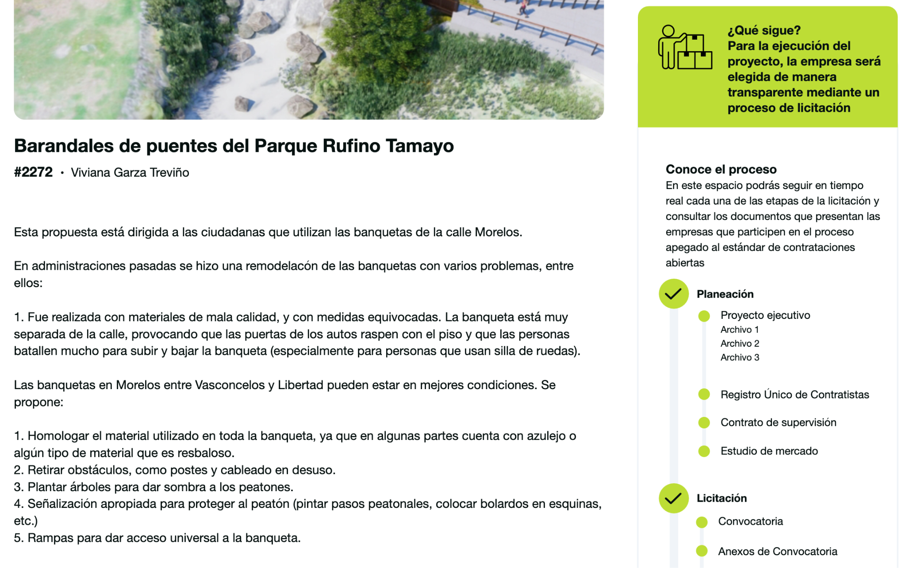

Conclusiones
Con estas dos implementaciones, se cierra la brecha en la carga y visualización de la documentación hacía dentro y fuera de la administración para lograr cumplir con los esquemas de contrataciones abiertas propuestos.

Siguientes pasos
- Hacer pruebas del sistema y análisis de experiencia de usuarios con tomadores de decisiones.
- Preparar una reunión de validación y seguimiento con Open Contracting Partnership para identificar áreas de oportunidad con el gestor.
- Preparar capacitaciones a funcionarios de Obra Pública y Servicios Públicos, así como Adquisiciones para utilizar la plataforma y aprender a generar algunos documentos que anteriormente no se generaban,
- Iniciar capacitaciones a funcionarios que utilizaran el sistema.

